Сабақтың тақырыбы:  Жұмбақ |  | Мектеп: «Шахтинск қаласы әкімдігінің №8 жалпы білім беру мектебі» КММ
Уақыты: 24.02.2020 ж |  | Мұғалімнің аты-жөні: Нуртазина С.К.
Сыныбы: 0 |  | Қатысқан оқушылар: 15 | Қатыспағандар:-2
Мақсаты |  | 0.1.3.1Оқушыларға жұмбақтар туралы толығымен түсінік беру.Жұмбақ айту арқылы оқушылардың ақыл-ойын, сана-сезімін, танымдық қабілеттерін, білімділігін, сөз саптауларын дамыту.  0.2.3.1.1 Ақпаратты сурет, иллюстрациядан табу және сәйкестендіру
Сабақтың мақсаттары |  | Барлық оқушылар орындай алады:  Лексикалық тақырып бойынша жиі қайталанатын сөздердің мағынасын түсінеді, сөздерді дұрыс дыбыстай алады. Жұмбақ сөзін және жұмбақтың мазмұнын түсінеді, сөздерді дұрыс дыбыстайды, тақырыпқа қатысты сөздер қатарын атай алады;
Оқушылардың көпшілігі орындай алады: тәрбиеленушілердің басым бөлігі:

Тақырып бойынша белсенді лексиканы қолдана алады, тақырып бойынша өзара тілдесе алады. Ақпаратты сурет, иллюстрациядан таба алады және сәйкестендіре алады.
Оқушылардың кейбірі:
Өздері білетін жұмбақты жасыра алады.

Тілдік міндеттер |  | Айтылым дағдыларын дамыту,сауаттылығын арттыру, 1-2 жұмбақ құрастыру.
Алдыңғы білім |  | Кім? Не? сұрағына жауап бере алады.
Сабақ кезеңдері | Сабақта жоспарланған оқыту іс-әрекеттері |  |  | Оқыту ресурстары
Ұйымдас-тыру кезеңі  2 минут  3 минут  10 минут | - Сәлеметсіңдер ме?  Сәлемдесу  Армысыздар, балалар!  Дайынсыз ба сабаққа?  Әдебиет-сөз өнері,  Сай келейік талапқа.  Бар ма үйден дайындық?  Тапсырмаңыз дұрыс па?  Оқымасаң, ұайым қып,  Тығылмаңыз қуысқа.  Ойымызды айтайық,  Білімімізді байқайық.  Мына отырған ұстаздар,  Қалсын бір сәт марқайып.  - Отырыңдар.  Оқушы зейінді тұрақтаған соң, өткен тақырыпты еске алу.  ІІ Үй жұмысын тексеру:  - Ертегілер әлемі (Кім қанша ертегі біледі?)  «Бұл қандай ертегі?» деген сұраққа сурет бойынша жауап бере алуды жаттығады.  Суреттер арқылы сабақтың тақырыбын анықтау.  Ал, енді балалар біз оқу іс-әрекетімізді бастамас бұрын қазір қай мезгіл екенін айтып өтейік. Бір жылда қанша мезгіл бар?  Соның қазір қай мезгілі?  Қыс қанша айдан тұрады?  Біз қыс мезгілінде қандай мерекелерді атап өттік?  Ал енді, балалар төрт мезгілге байланысты тақпақ айтайық.  Ал, енді балалар біз жаңа оқу іс-әрекетіне көшейік. Бүгінгі оқу іс-әрекеті «Жұмбақтар әлемі».  Енді балалар жұмбақтар әлеміне барайық.  Мына жерде не көріп тұрсыңдар?  Балалар сендер жұмбақтарды шешкенді жақсы көресіңдер ме?  Жұмбақтар әр түрлі болады екен. Олармен жақынырақ танысу үшін мен сендерді жұмбақтар көрмесіне шақырамын.  -Жұмбақ халық ауыз әдебиетінің бір түрі. Әр жұмбақта заттың аты аталмайды, оны шешу үшін ойланып, не туралы жасырылғандыған табу керек. Жұмбақтың шешуін оңай жолмен табу үшін ұқсайтын затпен салыстырады немесе ерекше сөзбен айтылады.  Ал енді, балалар бізге жұмбақ түсінікті болса,төрт мезгілге байланысты бір-бірімізге жұмбақ жасырайық. Бір-біріңе төрт мезгіл туралы айтып өттіңдер. Сол төрт мезгіл туралы қандай жұмбақ білеміз?  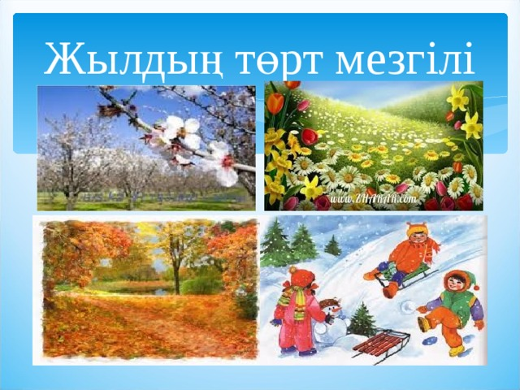  Көктем ерекшелігін сұрау.  Көктемде қандай мерекелерді атап өтеміз?  Жаз ерекшелігін сұрау.  Жазда күн қандай болады?  Күз ерекшелігін сұрау.  Күзде күн қандай болады?  Жұмбақ шешуін тапқан қандай қызық балалар, ал жұмбақты ойлап тапқан одан да қызық екен.  ІІІ Сөздік:  1. жұмбақ - загадка  2 .жаз – лето  3 .күз – осень  4 .қыс – зима  5 .көктем – весна  - Сөздерді дұрыс айту жұмысы  - Жұмбақ құрастыру  Сергіту кезеңі:  Шаршасаңдар, балалар,  Қолдарыңды созыңдар.  Саусақтармен ойнаңдар,  Қолдарыңды сермеңдер.  Денелерiң шынықсын,  Саналарың тынықсын.  ІV 2.Иллюстрация арқылы қарапайым сұрақ қою. «Ойлан, тап!» әдісі.  -Бұл қандай мезгіл?  -Бұл-жаз мезгілі  -Жаз мезгілі қандай?  -Жаз мезгілі әдемі, ауасы таза.  (оқушылар бір-біріне сұрақ қояды)  V. Мәтінмен жұмыс.  Балалармен қазақша мультфильм тамашалау  1 Мультфильм не туралы?  2 Мультфильмнің кейіпкерлерін ата?  Бағалау критерийлері Дескрипторлар Қорытынды баға  Тыңдалған шағын көрсетілімнің мазмұнын түсінеді - көрсетілімнің не туралы екенін айтады; - көрсетілімге сәйкес келетін суретін анықтайды; -суретті көрсетілім мазмұнына сәйкес бояйды  Қорытынды балл  VI Үй жүмысы:  1. Жаңа сөздерді жаттау  3. Жұмбақтар құрастыру  VII Қорытынды:  Балалар сабақ барысында нені білгені,  қалай жұмыс істегені, не қызық әрі жеңіл  болғаны, не қиындық туғызғаны туралы ой-  пікірлерін білдіре алады.

